7 Безопасность и экологичность проекта
В дипломном проекте рассматривается организация магистральной линии связи, а так же размещение оборудования в линейном аппаратном цеху (ЛАЦ). На основании этого в этом разделе дипломного проекта будут рассматриваться вопросы обеспечения безопасности и создание оптимальных условий труда работающего персонала.
Работа персонала при обслуживании ВОЛС непосредственно связана с работой за персональным компьютером (ПК) и с другим электронным оборудованием, при работе с которым проявляется целый ряд опасных и вредных производственных факторов, таких как: электромагнитные излучения, освещённость рабочей зоны, шум на рабочем месте, микроклимат рабочей зоны, электроопасность в помещении ЛАЦ, пожароопасность.
Проанализировав особенности проекта, было решено рассмотреть вопросы электробезопасности и вентиляции помещения ЛАЦ.

7.1 Анализ основных опасных и вредных производственных факторов в ЛАЦ
Выделение избыточного тепла и влажности
В соответствии с [1] и [2], значения температуры, относительной влажности и скорости движения воздуха устанавливаются для рабочей зоны производственных помещений в зависимости от категории тяжести выполняемой работы и периоды года.
Оптимальные микроклиматические условия (таблица 7.1.) по [2] установлены по критериям оптимального теплового и функционального состояния человека. Они обеспечивают общее и локальное ощущение теплового комфорта в течение 8-часовой рабочей смены при минимальном напряжении механизмов терморегуляции, не вызывают отклонений в состоянии здоровья, создают предпосылки для высокого уровня работоспособности и являются предпочтительными на рабочих местах.
Так, например категория работ производимых в ЛАЦ согласно [1] и [2] относится к лёгкой – 1-й. Для данной категории работ температура воздуха, относительная влажность и скорость движения воздуха в помещении в холодный и тёплый период приведены в таблице 4. [3]
Таблица 7.1. Оптимальные микроклиматические условия в помещении ЛАЦ
Сезон года | Температура,  ^{O}C | Относительная влажность, % | Скорость,  м/с, не более
Холодный  период | 20 – 23 | 60 – 40 | 0,2
Тёплый  период | 22 – 25 | 60 – 40 | 0,2

Для терморегуляции и отвода лишней влажности из помещения необходимо рассмотреть вопрос вентиляции.
В помещении ЛАЦ целесообразно использовать механическую вентиляцию, так как естественной вентиляции недостаточно. При механической вентиляции воздухообмен достигается за счёт напора, создаваемого вентилятором.
Электроопасность в помещении ЛАЦ
Одним из наиболее опасных факторов при работе аппаратуры телекоммуникации является опасность поражения работающего персонала электрическим током: опасный уровень напряжений в электрических сильноточных цепях, замыкание которых может пройти через тело человека.
Защита от поражения электрическим током является составной частью обеспечения электробезопасности работников ЛАЦ.
Основная электроопасность в помещении ЛАЦ исходит от аппартуры, питающейся от общей сети 380 В (мультиплексоры, серверы).
Электрический ток, протекая через тело человека, производит термическое, электролитическое, биологическое, механическое и световое воздействие. Различают два вида поражения электрическим током: электрические травмы и электрические удары.
Поражение электрическим током может произойти при прикосновениях: 1) к токоведущим частям, находящимся под напряжением;
2) отключенным токоведущим частям, на которых остался заряд или появился заряд в результате случайного включения;
3) к металлическим нетоковедущим частям электроустановок после перехода на них напряжения с токоведущих частей.
Условия по электробезопасности для рабочей зоны ЛАЦ регламентируются [4]. Основными мерами защиты от поражения током является обеспечение недоступности оператора к токоведущим частям, находящимся под напряжением, для случайного прикосновения; электрическое разделение сети, устранение опасности поражения при появления напряжения на корпусах, кожухах и других частях электрообарудования, что достигается применением малых напряжений, использованием двойной изоляции, выравниванием потенциала, защитным заземлением, занулением, защитным отключением, применением специальных электрозащитных средств – переносных приборов и приспособлений и др.
Характер и последствия поражения человека электрическим током зависят от ряда факторов, в том числе и от электрического сопротивления тела человека, величины и длительности протекания через него тока, рода и частоты тока, схемы включения человека в электрическую цепь, состояния окружающей среды и индивидуальных особенностей организма.
Защитное заземление
Согласно СНиП [5] и монтаже утройств следует соблюдать правила и требования [6].
Заземление – устройство для электрического соединения с землей аппаратов, машин и приборов. Заземление предназначено для защиты людей от опасного действия электрического тока.
Контактные соединения в цепи заземления или зануления соответствуют классу 2 [7]. Места и способы подсоединений заземляющих и нулевых защитных проводников к естественным заземлителям указываются в рабочих чертежах.
Типовая схема заземления приведена на рисунке 7.1.
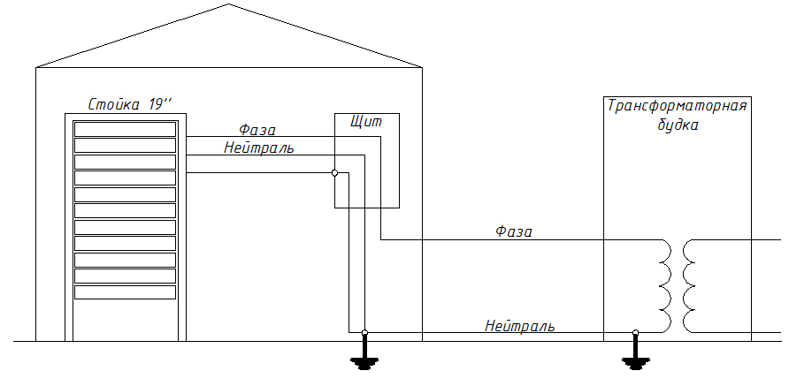
Рисунок 7.1 – Типовая схема заземления
Магистрали заземления или зануления и ответвления от них в закрытых помещениях и в наружных установках имеют доступы для осмотра. Это требование не распространяется на нулевые жилы и оболочки кабелей, на арматуру железобетонных конструкций, а также на заземляющие и нулевые защитные проводники, проложенные в трубах.
Монтаж шунтирующих перемычек на трубопроводах, аппаратах, подкрановых путях, между фланцами воздуховодов и присоединение сетей заземления и зануления к ним выполняется организациями, монтирующими трубопроводы, аппараты, подкрановые пути и воздуховоды.
Заземление канатов, катанки или стальной проволоки, используемых в качестве несущего троса, выполняется с двух противоположных концов присоединением к магистрали заземления или зануления сваркой. В электроустановках напряжением до 1000 В и выше с изолированной нейтралью заземляющие проводники разрешается прокладывать в общей оболочке с фазными или отдельно от них [5].
7.2 Проектирование безопасных условий труда в ЛАЦ. Расчёт защитного заземления аппаратуры
Цель расчёта – определить число и длину вертикальных элементов, длину горизонтальных элементов (соединительных шин) и разместить заземлитель на плане электроустановки, исходя из регламентированных правилами значений допустимых сопротивления заземления, напряжения прикосновения и шага, максимального потенциала заземлителя или всех указанных величин.
Сопротивление растеканию тока рабочего заземляющего устройства должно быть не более 2 Ом. Обозначим сопротивление заземляющего устройства как R_{З} и примем его равным 2 Ом [8].
Ток замыкания на землю составляет:
$I_{З}=\frac{U}{Z}, [А],$ (7.1)
гдe:
U = 380 В – напряжение питающей сети;
Z – комплексное сопротивление (учитывает активные и реактивные составляющие), Ом.
Напряжение на корпусе относительно сети составляет:
$U_{З}=I_{З}⋅R=U⋅\frac{R_{З}}{R_{Ч}}, [B],$ (7.2)
$U_{З}=\text{380}⋅\frac{2}{\text{1000}}=0,\text{76} B,$
гдe R_{Ч} – сопротивление тела человека, составляющее около 1000 Ом.
Принцип действия защитного заземления основан на снижении напряжения относительно земли до допустимых уровней напряжения прикосновения. С учетом растекания тока в земле напряжение прикосновения:
Uпр = Uпp . a . b, [В], (7.3)
где
а – коэффициент напряжения прикосновения;
b – коэффициент, учитывающий падение напряжения в дополнительных сопротивлениях цепи человека.
С учетом того, что a < L и b < L [9] , можно сказать, что Uпр может быть еще ниже, чем 0,76 В.
Максимально возможный ток через человека:
$I_{Ч}=\frac{\text{380}}{\text{1000}}=0,\text{38} А\text{.}$
Соединение металлических нетоковедущих частей оборудования (мультиплексоры и серверы) с землей осуществляется с помощью заземляющих проводников и заземлителя. Заземлитель – это проводник или совокупность металлически соединенных проводников, находящихся в соприкосновении с землей или ее эквивалентом. Заземляющие проводники - это проводники, соединяющие заземляющие части с заземлителем.
R_{З} = 2 Ом.
Определим сопротивление естественного заземлителя. В качестве него можно принимать проложенные под землей металлические коммуникации, металлические конструкции зданий, соединенных с землей, свинцовых оболочек кабелей, обсадных труб артезианских колодцев, скважин и т.д. В нашем случае существует металлическая конструкция круглого сечения на поверхности грунта, имеющая следующие геометрические размеры:
длина L = 50 м, диаметр d = 5 мм. [9]
Тогда сопротивление естественного заземлителя R_{Е} найдем по формуле:
$R_{E}=\left(\frac{ρ}{2}⋅π⋅L\right)⋅\text{ln}\left(\frac{4⋅L}{d}\right) \text{при} L\text{>>}d,$ (7.4)
где $ρ$ – удельное сопротивление грунта, $ρ$ = 80 Ом . м (грунт – смесь глины и садовой земли).
$R_{E}=\left(\frac{\text{80}}{2}⋅3,\text{14}⋅\text{50}\right)⋅\text{ln}\left(\frac{4⋅\text{50}}{0,\text{005}}\right) =2,7 \text{Ом}\text{.}$
Так как полученное значение R_{E} превышает значение R₃ = 2 Ом, необходимо предусмотреть дополнительный искусственный заземлитель, сопротивление которого вычисляется по формуле:
$R_{И}=\frac{R_{E}⋅R_{З}}{(R_{E}−R_{З})},$ (7.5)
$R_{И}=\frac{2,7⋅2}{(2,7−2)}=\frac{5,4}{0,7}=7,7 \text{Ом}\text{.}$
Необходимо определить расчетное удельное сопротивление для стержневых заземлителей (вертикальных):
$ρ$_{расч}. = к_{с} . $ρ$, [Ом . м], (7.6)
где k_{с} – климатический коэффициент, который, в зависимости от вида грунта и степени влажности, по климатической зоне I принимаем k_{с} = 1,8 ; [9]
Определяем расчетное удельное сопротивление грунта, учитывая коэффициент сезонности:
$ρ$_{расч}= 1,8 . 80 = 144 Ом . м.
В качестве искусственного заземлителя применяют стержни из угловой стали размером 50x50, 60x60, 75x75 мм с толщиной стенки не менее 4 мм, длиной 2,5 – 3 м, стальные трубы диаметром 50 – 60 мм, длиной 2,5 – 3 м с толщиной стенки нe менее 3,5 мм, прутковая сталь диаметром не менее 10 мм, длиной до 10 м и более. [10]
Воспользуемся уголками со стандартными размерами 50x50x5 длиной 2,5 м. Определяем сопротивление растеканию одного такого вертикального заземлителя:
R_{В} = 0,348 -$ρ$_{расч} . k_{с}, [Ом] , (7.7)
R_{В} = 0,348 - 144 . 1,8 = 90,2 Ом.
Заземлители забивают в ряд или по контуру на такую глубину, при которой верхнего конца заземлителя до поверхности земли остается 0,5 – 0,8 м.
Расстояние между вертикальными заземлителями должно быть 2,5 – 3 м. [9]
Расположим заземлители в ряд. Определим число вертикальных заземлителей:
$n_{B}=\frac{R_{B}}{(η_{B}⋅R_{И})},$ (7.8)
где $η$_{В} – коэффициент использования вертикальных заземлителей, зависящий от количества заземлителей и расстояния между ними. Количество вертикальных заземлителей для определения $η$_{В} можно принять равным:
$\frac{R_{B}}{R_{И}}=\text{11},7\text{.}$ (7.9)
Принимаем длину вертикального заземлителя 2,5 м. Отношение расстояния между стержнями к их длине обычно принимают равным 1; 2; 3.
Примем это отношение равным 1 из расчета, чтобы ряд был наиболее короткий. Берём значение $η$_{В} равное 0,6 [9].
Тогда
$n_{B}=\frac{\text{11},7}{0,6}=\text{19},5≈\text{20} \text{шт}\text{.}$
При устройстве простых заземлителей в виде ряда вертикальных стержней можно определять проводимость соединяющей полосы, поскольку длина ее относительно невелика [9].
Делаем вывод, что при замыкании на человека максимально возможный ток:
$I_{Ч}=\frac{I_{З}⋅R_{З}⋅a⋅b}{R_{Ч}}, [\text{мА}],$ (7.10)
$I_{Ч}=\frac{\text{76}⋅{\text{10}}^{−3}⋅7,7⋅1⋅1}{\text{1000}}=0,\text{58} \text{мА}\text{.}$
Человек начинает только ощущать такой ток, проходящий через него, и он является безопасным.

7.3 Мероприятия по обеспечению чистоты воздуха. Расчёт вентиляции в помещении ЛАЦ
Проведём расчёт вентиляции для помещения ЛАЦ, имеющего размеры:
- длина В = 7,35 м;
- ширина А = 4,9 м;
- высота Н = 4,2 м.
Соответственно объем помещения равен:
$V_{\text{помещения}}=А⋅В⋅H$, [м³], (7.11)
$V_{\text{помещения}}$= 7,35 . 4,9 . 4,2 = 151,263 м³.
Необходимый для обмена объем воздуха $V_{\text{вент}}$ определим исходя из уравнения теплового баланса:
$V_{\text{вент}}⋅С⋅(t_{\text{уход}}−t_{\text{приход}})⋅Y=\text{3600}⋅Q_{\text{избыт}}$, [м³], (7.12)
где $V_{\text{вент}}$– объем воздуха, необходимый для обмена м³;
$Q_{\text{избыт}}$– избыточная теплота, Вт;
С = 1000 – удельная теплопроводность воздуха, Дж/кг . К;
Y = 1,2 – плотность воздуха, мг/см³.
Температура уходящего воздуха определяется по формуле [11]:
$t_{\text{уход}}=t_{р\text{.}м\text{.}}+(H−2)⋅Δt$, [^{O}C], (7.13)
где:
$Δt$= 1,5 градусов – градиент изменения t на 1м высоты помещения;
$t_{р\text{.}м\text{.}}$= 25 градусов – температура на рабочем месте;
H = 4,2 м – высота помещения;
$t_{\text{приход}}$= 18 градусов.
$t_{\text{уход}}=\text{25}+(4,2−2)1,5=\text{29},4$ ^{O}C,
где $Q_{\text{изб1}}$– избыток тепла от электрооборудования и освещения.
$Q_{\text{изб1}}=Е⋅p$, [Вт], (7.14)
где:
Е – коэффициент потерь электроэнергии на теплоотвод (Е=0,55);
р – мощность,$p=\text{40}⋅\text{15}=\text{600 Вт}$.
$Q_{\text{изб1}}$=0,55 . 600 = 330 $\text{Вт}$,
где $Q_{\text{изб2}}$– теплопоступление от солнечной радиации,
$Q_{\text{изб2}}$= $m⋅S⋅k⋅Q_{c}$, [Вт], (7.15)
где:
m – количество окон, примем m = 4;
S – площадь окна, в помещении ЛАЦ ; S = 2,3 . 2 = 4,6 м;
k – коэффициент, учитывающий остекление. Для двойного остекления равен 0,6;
Q_{c} = 127 Вт/м – теплопоступление от окон.
$Q_{\text{изб2}}$= 4 . 4,6 . 0,6 . 127 = 1402 Вт.
$Q_{\text{изб3}}=n⋅q$, [Вт], (7.16)
где $Q_{\text{изб3}}$ – тепловыделения людей;
$Q_{\text{изб3}}=\text{15}⋅\text{80}=\text{1200 Вт}$,
где:
q = 80 Вт/чел. – тепловыделение на человека;
n – число работников, в ЛАЦ n = 15.
$Q_{\text{избыт}}=\text{330}+\text{1402}+\text{1200}=\text{2932}$ Вт.
Из уравнения теплового баланса следует:
$V_{\text{вент}}=\frac{\text{3600}⋅\text{2932}}{\text{1000}⋅(\text{29},4−\text{18})}=\text{926}$ $м^{3}$/ч.
Итак, потребный воздухообмен составляет 926 м³/ч.
Оптимальным вариантом является кондиционирование воздуха, т.е. автоматическое поддержание его состояния в помещении в соответствии с определенными требованиями (заданная температура, влажность, подвижность воздуха) независимо от изменения состояния наружного воздуха и условий в самом помещении [11].
Выбор вентилятора
Вентиляционная система (рисунок 7.2) состоит из следующих элементов:
- приточной камеры, в состав которой входят вентилятор с электродвигателем, калорифер для подогрева воздуха в холодное время года и жалюзная решетка для регулирования объема поступающего воздуха [11];
- круглого стального воздуховода длиной 1,5 м;
- воздухораспределителя для подачи воздуха в помещение.
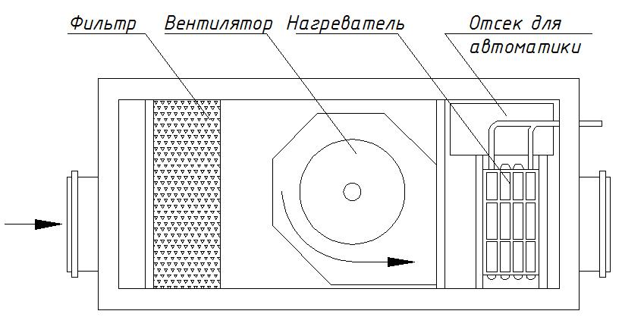
Рисунок 7.2 – Вентиляционная установка
Потери давления в вентиляционной системе определяются по формуле:
$H=R⋅l+\frac{V^{2}⋅p}{2}$, [Па], (7.17)
где Н – потери давления, Па;
R – удельные потери давления на трение в воздуховоде, Па/м;
l – длина воздуховода, м;
V – скорость воздуха, V = 3 м/с;
р – плотность воздуха, р = 1,2 кг/м.
Необходимый диаметр воздуховода для данной вентиляционной системы [11]:
$d=\frac{V_{\text{вент}}}{\text{900}⋅V⋅p}$, [м], (7.18)
$d=$$\frac{\text{926}}{\text{900}⋅3⋅3,\text{14}}=0,\text{405} м$.
Принимаем в качестве диаметра ближайшую большую стандартную величину – 0,45 м, при которой удельные потери давления на трение в воздуховоде R = 0,24 Па/м [11].
Местные потери возникают в железной решетке ($ξ$ = 1,2), воздухораспределителе ($ξ$ = 1,4) и калорифере ($ξ$ = 2,2). Отсюда, суммарный коэффициент местных потерь $ξ$_{сумм} в системе:
$ξ$_{сумм.} = 1,2 + 1,4 + 2,2 = 4,8.
Тогда:
$H=0,\text{24}⋅1,5+4,8⋅\frac{9⋅1,2}{2}=\text{26},\text{28}$ Па.
С учетом 10%-го запаса:
Н = 110% . 26,28 = 28,01 Па,
$V_{\text{вент}}$= 110% . 926 = 1018,6 м³/ч.
Полученным параметрам удовлетворяет вентилятор осевой серии МЦ3: расход воздуха – 1200 м³/ч, давление – 40 Па, КПД – 65% , скорость вращения – 960 об/мин, диаметр колеса – 400 мм, мощность электродвигателя – 0,032 кВт [12].
Таким образом, в данном разделе был проведен анализ и идентификация опасных и вредных факторов, негативно сказывающихся на человеке и окружающей среде при строительстве и эксплуатации ВОЛС. Также были рассмотрены мероприятия по снижению рассматриваемых факторов для обеспечения безопасности труда. Был произведен расчет общей механической вентиляции для помещения, а также было рассчитаны параметры защитного заземления.
При соблюдении всех выше перечисленных норм, правил и ГОСТ рабочее место при эксплуатации ВОЛС будет безопасно для сотрудников, обслуживающих модернизируемую сеть.

Список использованных источников

- ГОСТ 12.1.005-88 “Общие санитарно-гигиенические требования к воздуху рабочей зоны”.
- СанПин 2.2.4.548-96 “Гигиенические требования к микроклимату производственных помещений”.
- Нормативные документы, http://www.ghosts.ru
- ГОСТ 12.1.038-82 “Система стандартов безопасности труда. Электробезопасность. Предельно допустимые значения напряжений прикосновения и токов”.
- СНиП 3.05.06-85 “Электротехнические устройства”.
- ГОСТ 12.1.030-81 “Электробезопасность. Защитное заземление, зануление”.
- ГОСТ 10434-82 “Соединения контактные электрические”.
- Правила устройства электроустановок. – М.: Энергоатомиздат, 1985 г.
- В.И. Дьяков. Типовые расчеты по электрооборудованию.- М.: Московский рабочий, 1989г.
- Корнилов И.И. Оптическая линия передачи. Учебное пособие для дипломного проектирования по курсу МСП. – Самара: ПГАТИ,2000. – 158 с.
- Амиров Я.С. Вентиляция производственных помещений. – Уфа: УГАТУ, 1993 г.
- Рысин С.А. Справочник по вентиляторам. – М.: Госстройиздат,1954. – 247 с.

